南政地〔2021〕52号

南安市人民政府关于南安八月湖
钓鱼基地1#项目用地协议出让方案的批复

南安市自然资源局：
《南安市自然资源局关于南安八月湖钓鱼基地1#项目用地协议出让方案的请示》（南资源〔2021〕327号）收悉。经研究，现批复如下：
一、南安八月湖钓鱼基地1#项目用地位于霞美镇四黄村，东至南安八月湖钓鱼基地、西至排洪渠、南至空地、北至泉三高速公路（具体位置详见勘测定界图），总用地面积27095平方米（合40.64亩）。同意以协议出让的方式提供该地块给福建泉州南安八月湖钓鱼基地有限公司；土地出让用途为公共管理和公共服务用地—体育用地（体育场馆）；土地使用年限50年，自《国有建设用地使用权出让合同》签订之日起计算。
二、同意南安八月湖钓鱼基地1#项目用地主要规划设计条件：用地性质：体育用地；容积率：FAR≤1.5；建筑密度（D）≦40%；绿地率（G）≥25%；建筑高度（H）≤24米。其他规划要求按照《南安市自然资源局关于印发<南安八月湖钓鱼基地1#项目用地规划设计条件>的通知》（南资源规〔2021〕60号）执行。
三、同意南安八月湖钓鱼基地1#项目用地出让地价为1375万元（折33.83万元/亩），出让地价不含城市基础设施配套费、排污费、教育费附加和契税等政府规费，相关税费由用地单位承担缴交。
四、同意由你局与福建泉州南安八月湖钓鱼基地有限公司签订《国有建设用地使用权出让合同》，土地使用有关事项严格按照《国有建设用地使用权出让合同》执行，协议出让具体手续由你局负责办理。
特此批复！

附件：南安八月湖钓鱼基地1#项目用地勘测定界图

南安市人民政府
2021年8月31日
（此件主动公开）
附件
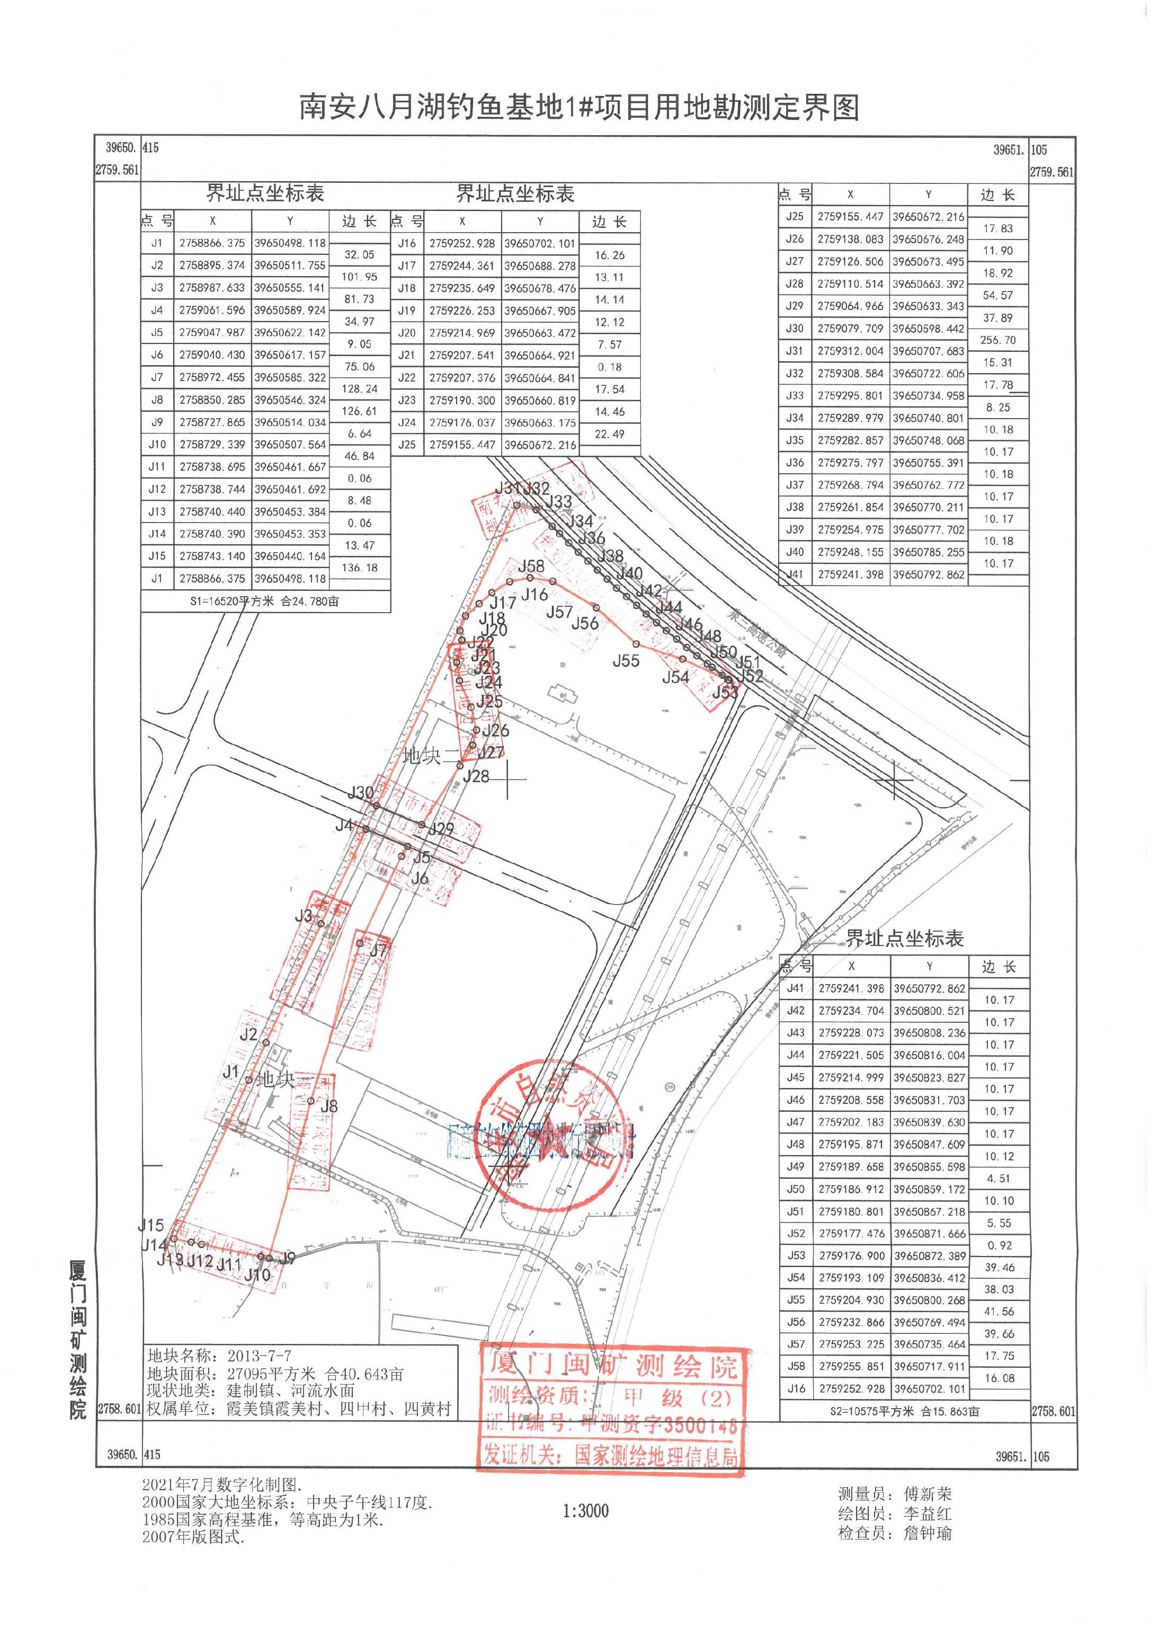

抄送：市发改局、财政局、住建局、文体旅局、城管局，霞美镇人民政府。
市政府张桂森市长、黄育奇常务副市长。
南安市人民政府办公室 2021年9月3日印发

